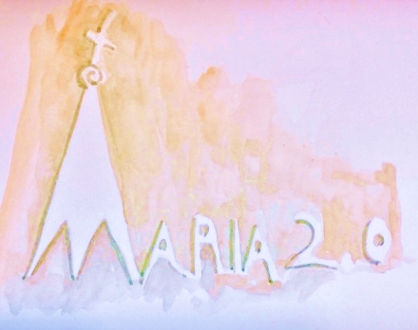

MARIA 2.0 Freiburg-Rieselfeld
kfd – Diözesanverband Freiburg
Initiative der Priester und Diakone in der Erzdiözese Freiburg

Liebe Frauen,
liebe Interessierte,

nach mehrmaliger Verschiebung wird am 18. April 2023 das Missbrauchs-Gutachten der Erzdiözese
Freiburg in einer Pressekonferenz veröffentlicht. Knapp 20 exemplarische Missbrauchsfälle wurden von
einer unabhängigen Expertenkommission dahingehend untersucht, wie innerkirchliche Strukturen und
Entscheidungen Missbrauch begünstigten. Dass dies so ist, ist seit der MHG-Studie, die vor fast fünf
Jahren veröffentlicht wurde, bekannt. Die Fakten liegen also schon lange auf dem Tisch, die
notwendigen Konsequenzen daraus sind klar, allein die beherzten Taten fehlen.

Wir sagen Erzbischof Stephan Burger und allen Verantwortungsträgern in den kirchlichen Strukturen:

Wer nicht bereit ist, sich engagiert für die Anerkennung einer weiterentwickelten Sexualmoral
einzusetzen und innerkirchliche Machtstrukturen zu ändern, ist mitschuldig.
Präventionsschulungen und Entschädigungszahlungen reichen nicht.
Es braucht ein anderes Leitungsverständnis. Es braucht eine Umkehr im Denken und Handeln.

Unsere Solidarität mit den Betroffenen wollen wir am Tag der Veröffentlichung des
Missbrauchsgutachtens in Freiburg sichtbar machen unter dem Motto
„An eurer Seite – für Gerechtigkeit!“
Wir zeigen, dass wir das System von Vertuschung und Verheimlichung nicht unterstützen.
Es ist alles gesagt. Deshalb werden wir schweigend protestieren.

Wir laden alle Gruppen und Initiativen in der Diözese dazu ein,
diese Idee aufzunehmen und sie in den Gemeinden so oder ähnlich durchzuführen.
Stehen wir für Veränderung in dieser Kirche ein.
Stärken wir uns gegenseitig am 18. April um 18.00 Uhr durch eine gemeinsame Aktion.

UNSERE IDEE für Freiburg:

Ab 17.00 Uhr Verteilung von Handzetteln im Umfeld des Münsters,
um auch spontan auf die Aktion aufmerksam zu machen.

17.45 Uhr Ankunft auf dem Münsterplatz (am Brunnen vor der Eisdiele)
Personen mit Sandwich-Plakaten stehen bereit, um während der gesamten Aktion
Passanten zu informieren und ansprechbar zu sein.

18.00 Uhr Wir stehen in schwarzer Kleidung schweigend auf dem Münsterplatz.

Wir stehen geometrisch geordnet da.
(Eine Armlänge Abstand zu den Menschen vorne, hinten und daneben).
Mit dem Beginn des Läutens der Angelusglocke schweigen wir.
Wer will, kann für den Ausdruck seiner Solidarität mit den Betroffenen oder ihrer /
seiner gegenwärtigen Gemütslage eine Kerze (im Glas), Rosen, einen Stein…mitbringen.

18.15 Uhr Wir gehen schweigend zu einer vorbereiteten Stelle am Münster und legen dort Kerzen
und Rosen im Gedenken an die Betroffenen ab.
Anschließend gehen wir schweigend in die Schoferstrasse zum Erzb. Ordinariat
und legen dort unsere Plakate und Steine als Ausdruck der schweren Last ab.
Außerdem können dort die Handzettel - auf der Rückseite als Postkarten an das
Erzb. Ordinariat gestaltet - beschriftet und eingeworfen werden.

Als Materialien zur Aktion bereiten wir vor:
- Vorschlag Pressemitteilung
- Vorschlag Handzettel / Rückseite als Postkarte an das Erzb. Ordinariat gestaltet
- Nachrichten für soziale Medien (WhatsApp, Instagram, …)

Diese Materialien können über die Homepage der Maria 2.0 Gruppe Freiburg-Rieselfeld ab Mitte März abgerufen werden: www.maria2punkt0.de

Es interessiert uns natürlich, wie die Resonanz auf diese Aktion ist.
Deshalb freuen wir uns über Rückmeldungen, kritische Anmerkungen, weiterführende Anregungen und
Berichte über eure / Ihre Aktionen.

Falls ihr / Sie Fragen habt, könnt ihr euch / können Sie sich gerne an uns wenden:

Für Maria 2.0 Freiburg-Rieselfeld:
Christa Straub

